ĐẠI HỌC ĐÔNG Á

KHOA CÔNG NGHỆ THÔNG TIN



ĐỒ ÁN
Lập trình ReactJS

Đề tài:
XÂY DỰNG ỨNG DỤNG MESSAGE
SỬ DỤNG FIREBASE

Giảng viên hướng dẫn: TH.S LÊ VĂN KHANH
Sinh viên thực hiện:
CAO XUÂN THÀNH (TRƯỞNG NHÓM)
NGUYỄN NHẬT DUY
NGUYỄN HUỲNH MINH THÀNH
NGÔ VĂN HIỀN
TỪ THÁI DÂNG
Lớp : IT17A1.11
Khoá : 2017 - 2021
Hệ : Chính quy

Đà Nẵng, tháng 1 /2020

LỜI MỞ ĐẦU
React là thư viện JavaScript phổ biến nhất để xây dựng giao diện người dùng (UI). Nó cho tốc độ phản hồi tuyệt vời khi user nhập liệu bằng cách sử dụng phương pháp mới để render trang web.
Components của công cụ này được phát triển bởi Facebook. Nó được ra mắt như một công cụ JavaScript mã nguồn mở vào năm 2013. Hiện tại, nó đã đi trước các đối thủ chính như Angular và Bootstrap, hai thư viện JavaScript bán chạy nhất thời bấy giờ.
Với sự hướng dẫn tận tình của Thầy Lê Văn Khanh em đã hoàn thành bài báo cáo đồ án này. Tuy đã cố gắng hết sức tìm hiểu, phân tích thiết kế nhưng chắc rằng không tránh khỏi những thiếu sót. Em rất mong nhận được sự thông cảm và góp ý của các quý thầy, cô.
Em xin chân thành cảm ơn,

MỤC LỤC
LỜI MỞ ĐẦU I
MỤC LỤC II
CHƯƠNG 1: CƠ SỞ LÝ THUYẾT 1
1.1. LÝ THUYẾT CHUNG 1
1.1.1. Messenger 1
1.1.2. ReactJS là gì 2
1.1.3. Tại sao nên sử dụng ReactJS 2
1.1.4. React Hook 7
1.1.5. React – Router - Dom 8
1.1.6. React Redux 8
1.1.7. React - Dom 8
1.1.8. Redux - Thunk 9
1.1.9. Thunk 9
1.2. Firebase 9
1.2.1. Giới thiệu 9
1.2.2. Authentication 10
1.2.3. Cloud Firestore 10
1.2.4. Crashlytics 10
1.2.5. Realtime Database 10
1.2.6. Ưu điểm/ nhược điểm 10

CHƯƠNG 2: PHÂN TÍCH THIẾT KẾ HỆ THỐNG 16
2.1.1. Quản lý tin tức 65

CHƯƠNG 3: KẾT LUẬN VÀ HƯỚNG PHÁT TRIỂN 72
3.1. KẾT LUẬN 72
3.1.1. Những kết quả đạt được 72
3.1.2. Chưa đạt được 72

CHƯƠNG 2: CƠ SỞ LÝ THUYẾT

1.1. LÝ THUYẾT CHUNG

1.1.1. Messenger
Messaging là một khái niệm truyền tin khác rất nhiều so với RPC trong đó nó không cố gắng che giấu đi những khía cạnh vật lý của truyền dữ liệu từ caller đến receiver.
Nó che giấu phần nào các chi tiết thực thi, nhưng không đến mức bác bỏ các khái niệm liên quan đến các chi phí run-time trong việc trao đổi dữ liệu.
Điều quan trọng nhất của những điểm tương đồng này là một thực tế rằng các message được công nhận là các thực thể first-class và người dùng nghĩ rằng mỗi message là một cái gì đó hữu hình.
Trọng tâm ở đây không phải là để ẩn đi (hiding) những thách thức trong truyền thông, thay vào đó là sẽ đóng gói (encapsulation) và đưa ra một hình thức mà người dùng có thể tương tác được.
Trong hệ thống e-mail, một message là một cái gì đó không những được truyền đi, mà nó cũng có thể được sao lưu hoặc in ấn.

1.1.2. ReactJS là gì
React là thư viện JavaScript phổ biến nhất để xây dựng giao diện người dùng (UI). Nó cho tốc độ phản hồi tuyệt vời khi user nhập liệu bằng cách sử dụng phương pháp mới để render trang web.
Components của công cụ này được phát triển bởi Facebook. Nó được ra mắt như một công cụ JavaScript mã nguồn mở vào năm 2013. Hiện tại, nó đã đi trước các đối thủ chính như Angular và Bootstrap, hai thư viện JavaScript bán chạy nhất thời bấy giờ.

1.1.3. Tại sao nên sử dụng ReactJS
1.1.3.1. Dễ sử dụng
React là một thư viện GUI nguồn mở JavaScript tập trung vào một điều cụ thể; hoàn thành nhiệm vụ UI hiệu quả. Nó được phân loại thành kiểu “V” trong mô hình MVC (Model-View-Controller).
Là lập trình viên JavaScript, bạn sẽ dễ dàng hiểu được những điều cơ bản về React. Bạn thậm chí có thể bắt đầu phát triển các ứng dụng dựa trên web bằng cách sử dụng react chỉ trong vài ngày.
Để củng cố hiểu biết của mình, bạn hãy thử khám phá thêm nhiều hướng dẫn về React. Chúng mang đến nhiều thông tin về cách sử dụng công cụ: videos, hướng dẫn và dữ liệu làm phong phú góc nhìn của bạn.

1.1.3.2. Nó hỗ trợ Reusable Component trong java
React cho phép bạn sử dụng lại components đã được phát triển thành các ứng dụng khác có cùng chức năng. Tính năng tái sử dụng component là một lợi thế khác biệt cho các lập trình viên.
1.1.3.3. Viết Component dễ dàng hơn
React component dễ viết hơn vì nó sử dụng JSX, mở rộng cú pháp tùy chọn cho JavaScript cho phép bạn kết hợp HTML với JavaScript.
JSX là một sự pha trộn tuyệt vời của JavaScript và HTML. Nó làm rõ toàn bộ quá trình viết cấu trúc trang web. Ngoài ra, phần mở rộng cũng giúp render nhiều lựa chọn dễ dàng hơn.
JSX có thể không là phần mở rộng cú pháp phổ biến nhất, nhưng nó được chứng minh là hiệu quả trong việc phát triển components đặc biệt hoặc các ứng dụng có khối lượng lớn.
1.1.3.4. Hiệu suất tốt hơn so với Virtual DOM
React sẽ cập nhật hiệu quả quá trình DOM (Document Object Model – Mô hình đối tượng tài liệu). Như bạn có thể biết, quá trình này có thể gây ra nhiều thất vọng trong các dự án ứng dụng dựa trên web. May mắn là React sử dụng virtual DOMs, vì vậy bạn có thể tránh được vấn đề này.
Công cụ cho phép bạn xây dựng các virtual DOMs và host chúng trong bộ nhớ. Nhờ vậy, mỗi khi có sự thay đổi trong DOM thực tế, thì virtual sẽ thay đổi ngay lập tức.
Hệ thống này sẽ ngăn DOM thực tế để buộc các bản cập nhật được liên tục. Do đó, tốc độ của ứng dụng sẽ không bị gián đoạn.
1.1.3.5. Thân thiện với SEO
React cho phép bạn tạo giao diện người dùng có thể được truy cập trên các công cụ tìm kiếm khác nhau. Tính năng này là một lợi thế rất lớn vì không phải tất cả các khung JavaScript đều thân thiện với SEO.
Ngoài ra, vì React có thể tăng tốc quá trình của ứng dụng nên có thể cải thiện kết quả SEO. Cuối cùng tốc độ web đóng một vai trò quan trọng trong tối ưu hóa SEO.
Tuy nhiên, bạn cần lưu ý rằng React chỉ là một thư viện JavaScript. Nghĩa là nó không thể tự làm mọi thứ. Sử dụng các thư viện bổ sung có thể cần thiết cho các mục tiêu quản lý, định tuyến và tương tác.

1.1.4. React – Hook
Hooks chính thức được giới thiệu trong phiên bản React 16.8. Nó cho phép chúng ta sử dụng state và các tính năng khác của React mà không phải dùng đến Class
Điều này có nghĩa là từ phiên bản 16.8 trở đi, chúng ta đã có thể sử dụng state trong stateless (functional) component, việc mà từ trước tới nay ta bắt buộc phải khai báo Class. Có thể thấy, các nhà phát triển React họ đang muốn hướng đến 1 tương lai Functional Programming thay vì sử dụng những Class mà chỉ nghe cái tên thôi là ta đã nghĩ ngay đến OOP. Cộng với việc không sử dụng Class kế thừa từ React Component nữa nên giờ đây kích thước bundle sẽ được giảm đáng kể bởi code sử dụng Hooks.
Để có thể thay thế được Class thì React Hooks cung cấp cho chúng ta một bộ các built-in Hooks, giúp chúng ta sử dụng được các thành phần tạo nên React, có 2 loại built-in đó là: Basic Hooks và Additional Hooks

1.1.5. React – Router - Dom
Trong những website thông thường khi điều hướng từ page này sang page khác, chúng ta sẽ sử dụng thẻ <a> để làm điều đó, nhưng trong React JS thường được sử dụng để xây dựng nhữmg Single Page Application (SPA) khi chúng ta làm như vậy thì sẽ reloading lại toàn bộ page từ server, điều đó là không hiệu quả đối với 1 SPA. Thực chất SPA chỉ có 1 html page, nhưng bao gồm nhiều page views (components), và sẽ load ra page view tương ứng dựa trên route chứa component đó. Và như vậy khái niệm routing ra đời dùng để điều hướng từ page này sang page khác trong SPA mà không cần refresh browser. Trong bài này chúng ta sẽ giới thiệu đến 1 thư viện routing phổ biến và mạnh mẽ đó là React Router
React Router là thư viện thứ 3 dùng để điều hướng trong React app, nó xây dựng trên browser history API dùng để render ra component UI đồng bộ với URL của browser, nó gồm 3 packages sau:

+ react-router
+ react-router-dom
+ react-router-native

Mỗi package sẽ có 1 cách sử dụng khác nhau, react-router là thành phần core để sử dụng cho react-router-dom và react-router-native. react-router-dom sử dụng khi xây dựng web app; react-router-native dùng khi xây dựng React Native(mobile) app.
Chúng ta sẽ tìm hiểu 3 thành phần chính của React router là BrowserRouter, Route và Link
BrowserRouter: dùng để wrap tất cả route component
Route: dùng để ẩn/hiện component (page) mà nó chứa
Link: generate các link để di chuyển tới page mà ta mong muốn

BrowserRouter
Đây là một ví dụ đơn giản về BrowserRouter. Import nó từ react-router-dom và sử dụng nó để wrap tất cả app của bạn
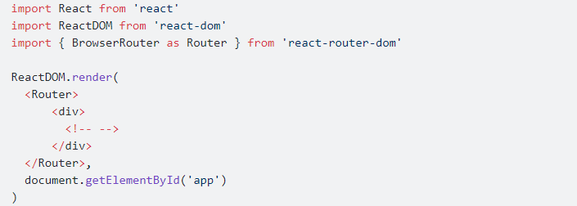
BrowserRouter chỉ có thể chứa 1 child component, vì vậy ta có thể wrap trong 1 thẻ div hoặc react fragment <>

Route
Để tạo 1 route, import nó từ react-router-dom
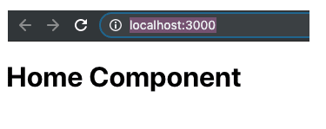
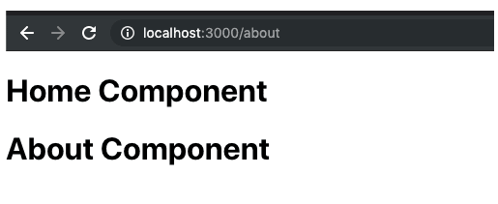
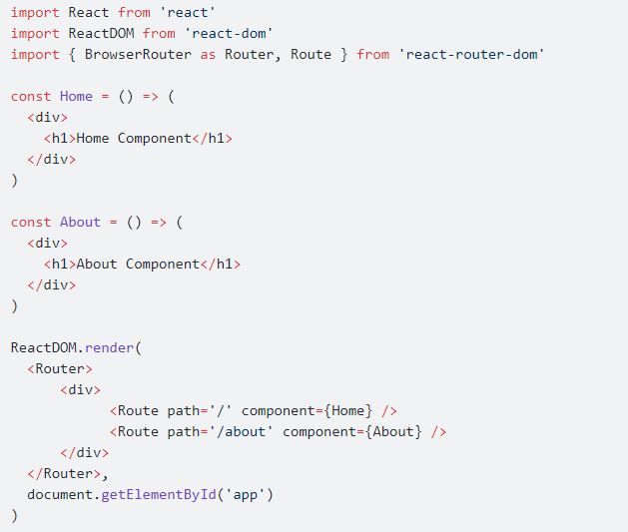

1.1.6. React - Redux

1.1.7. React - Dom

1.1.8. React - Thunk

1.1.9. Thunk

1.2. Firebase

1.2.1. Giới thiệu
Firebase là dịch vụ cơ sở dữ liệu hoạt động trên nền tảng đám mây – cloud. Kèm theo đó là hệ thống máy chủ cực kỳ mạnh mẽ của Google. Chức năng chính là giúp người dùng lập trình ứng dụng bằng cách đơn giản hóa các thao tác với cơ sở dữ liệu.
Cụ thể là những giao diện lập trình ứng dụng API đơn giản. Mục đích nhằm tăng số lượng người dùng và thu lại nhiều lợi nhuận hơn.
Đặc biệt, còn là dịch vụ đa năng và bảo mật cực tốt. Firebase hỗ trợ cả hai nền tảng Android và IOS. Không có gì khó hiểu khi nhiều lập trình viên chọn Firebase làm nền tảng đầu tiên để xây dựng ứng dụng cho hàng triệu người dùng trên toàn thế giới.

1.2.2. Authentication
Authentication: là dịch vụ quản lý người dùng đơn giản và an toàn. Authentication cung cấp nhiều phương pháp xác thực email và mật khẩu Google, Facebook.

1.2.3. Cloud Firestore
Cloud Firestore: là dịch vụ lưu trữ và đồng bộ dữ liệu giữa người dùng và thiết bị quy mô toàn cầu. Dịch vụ sử dụng NoSQL được lưu trữ trên hạ tầng cloud.

1.2.4. Crashlytics
Crashlytics: là hệ thống theo dõi và lưu trữ thông tin lỗi của ứng dụng. Các thông tin lỗi sẽ được thu thập triệt để và trình bày hợp lý. Từ mỗi chu trình hoạt động đến khi xảy ra lỗi.

1.2.5. Realtime Database
Realtime Database: là dịch vụ lưu trữ và đồng bộ dữ liệu người dùng thời gian thực. Có hỗ trợ cho Android, IOS, Web, C++, Unity và Xamarin. Người dùng có thể lưu trữ và lấy dữ liệu từ máy chủ rất dễ dàng.

1.2.6. Ưu điểm / Nhược điểm

1.2.6.1- Ưu điểm khi dùng Firebase
Từ các cách thức hoạt động phía trên, chắc hẳn bạn đã nhận thấy sơ lược những lợi ích mà Firebase mang lại cho cộng đồng lập trình nói chung và các lập trình viên xây dựng ứng dụng nói riêng.
Cụ thể hơn, các lợi ích này bao gồm:
- Triển khai ứng dụng nhanh chóng
- Bảo mật
- Sự ổn định
Hãy cùng Mắt Bão tìm hiểu chi tiết về những lợi ích nói trên:

1.2.6.1.1Triển khai ứng dụng nhanh chóng
Bởi không phải quan tâm đến phần backend cùng các API tốt, hỗ trợ đa nền tảng, Firebase tiết kiệm rất nhiều thời gian quản lý và đồng bộ tất cả dữ liệu cho người dùng. Song song đó, nó còn cung cấp hosting và hỗ trợ xác thực thông tin khách hàng khiến việc triển khai ứng dụng nhanh chóng hơn.

1.2.6.1.2 Bảo mật
Hoạt động trên nền tảng đám mây cloud, sử dụng kết nối thông qua giao thức bảo mật SSL và cho phép phân quyền người dùng cơ sở dữ liệu bằng Javascript, các đặc điểm này của Firebase giúp nâng cao độ bảo mật cho các ứng dụng.

1.2.6.1.3 Sự ổn định
Hầu hết các ứng dụng trên nền tảng Firebase luôn hoạt động ổn định vì chúng được viết dựa trên nền tảng cloud cung cấp bởi Google. Hơn nữa, nhờ Firebase mà việc nâng cấp hay bảo trì Server cũng diễn ra khá đơn giản mà không cần phải dừng lại.

1.2.6.2 Nhược điểm của Firebase là gì?
“Firebase” chính là phần Realtime Database, đúng hơn chỉ là phần Database. Cơ sở dữ liệu của họ được tổ chức theo kiểu trees, parent-children, không phải là kiểu Table nên những ai đang quen với SQL có thể sẽ gặp khó khăn từ mức đôi chút tới khá nhiều.

CHƯƠNG 2: PHÂN TÍCH THIẾT KẾ HỆ THỐNG

2.1. PHÂN TÍCH BÀI TOÁN

2.1.1. Phát biểu bài toán
Website mess là một website trò chuyện trực tuyến cung cấp cho cá nhân và doanh nghiệp nền tảng trò chuyện nhóm hoặc đơn phù hợp với xu hướng trò chuyện onlline hiện nay. Ngoài ra, website còn cung cấp và phục vụ khách hàng các chức năng đặt phòng tiện lợi , hiện đại cfung với trải nghiệm trò chuyện tốt nhất

2.1.2. Yêu cầu của bài toán
Website cần đáp ứng những chức năng sau:
- Giao diện hiện đại, thân thiện, đơn giản, không lòe loẹt, dễ nhìn, sáng sủa.
- Bảo mật thông tin người dùng, có quy định về chính sách riêng tư.
- Hỗ trợ người dùng đăng ký, đăng nhập, quên mật khẩu ( truyền thống hoặc đăng nhập thông qua tài khoản Gmail - Google ).
- Xác nhận email sau khi đăng ký tài khoản nhằm tránh các tài khoản ảo.
- Phòng được sắp xếp hiển thị hợp lý theo danh mục, bố cục rõ ràng.
- Người dùng có thể xem, tìm kiếm, nhắn tin , theo dõi trạng thái của bạn bè
- Người dùng có thể đánh giá hệ thống.
- Người dùng có thể quản lý thông tin cá nhân, đổi mật khẩu.

2.2. PHÂN TÍCH THIẾT

2.2.1. Tác nhân và vai trò

2.2.1.1. Xác định các tác nhân
STT | Tên tác nhân | Vai trò
1 | Khách hàng (User) | Người có nhu cầu trò chuyện tương tác trực tiếp với bạn bè thông qua trang website
2 | Quản trị viên (Admin) | Người quản lý trang website về phản hồi, người dùng,...
3 | Hệ thống (System) | Xử lý các chức năng của trang web
BẢNG 2.1. Xác định các tác nhân

CHƯƠNG 3: KẾT LUẬN VÀ HƯỚNG PHÁT TRIỂN

3.1. KẾT LUẬN

3.1.1. Những kết quả đạt được

3.1.1.1. Hệ thống
- Tìm kiếm bạn bè
- Thêm, cập nhật bạn bè
- Đăng ký, đăng nhập ( truyền thống hoặc thông qua tài khoản Google )
- Cập nhật thông tin cá nhân
- Quản trị viên quản lý được tất cả dữ liệu của hệ thống
- Quản trị viên xem được biểu đồ thống kê
- Theo dõi được nhật ký làm việc của mỗi quản trị viên

3.1.1.2. Lý thuyết
- Sử dụng được các Framework như ReactJS, Firebase…
- Có kiến thức về việc sử dụng Design Pattern Repository
- Có kiến thức về thiết kế giao diện và trải nghiệm người dùng cho trang web

3.1.2. Chưa đạt được
- Chưa tích hợp các phương thức SEO
- Website còn thiếu một vài chức năng như: sửa ảnh đại diện,…
- Giao diện còn đơn sơ
- Chưa get được hình ảnh từ database

3.2. HƯỚNG PHÁT TRIỂN
Sau một thời gian lập trình và học hỏi liên tục từ Backend đến Frontend, Website đã có những chức năng cơ bản của một website đặt phòng online. Giao diện được lấy cảm hứng từ Material design của Google, mang đến sự tươi mới, dễ nhìn, hiện đại cho trang web. Ngoài ra, giao diện của Website còn được lập trình để hiển thị phù hợp trên các kích thước hiển thị khác nhau. Code được tổ chức đảm bảo Coding convention và Clean code, Repository theo chuẩn doanh nghiệp và các công ty lớn.
Dự án này sẽ tiếp tục sửa lỗi, cải tiến trong tương lai và bổ sung thêm những chức năng còn thiếu sót.
HỌC LIỆU THAM KHẢO
Nội dung lý thuyết được trình bày trong báo cáo được tham khảo từ những nguồn sau:
- https://reactjs.org/
- https://firebase.google.com/docs/web/setup
- https://www.google.com/
- https://www.youtube.com/

